АНАЛИЗ РАБОТЫ
ПЕДАГОГА-ПСИХОЛОГА
МАГОМЕДОВОЙ М.М.
ЗА 2018-2019 УЧЕБНЫЙ ГОД

Анализ работы педагога-психолога за 2018-2019 учебный год
Цель работы на 2018– 2019 год была следующая: психолого-педагогическое сопровождение субъектов образовательного процесса.
Задачи:
- Психологический анализ социальной ситуации развития, выявление основных проблем и определение причин их возникновения, путей и средств их разрешения.
- Содействие личностному и интеллектуальному развитию обучающихся на каждом возрастном этапе.
- Формирование у обучающихся способности к самоопределению в выборе профессиональной деятельности.
- Профилактика и преодоление отклонений в социальном и психологическом здоровье, а также развитии обучающихся.
- Оказание помощи в личностном развитии перспективным, способным, одаренным обучающимся в условиях общеобразовательного учреждения.
Работа психолога включала в себя следующие направления деятельности:
Работа с учащимися по всем направлениям:
- охрана жизни и здоровья детей, профилактика правонарушений;
- психолого-педагогическое сопровождение учащихся «группы риска»;
- психологическое сопровождение предпрофильной и профильной подготовки учащихся;
- психологическое сопровождение при подготовке к ЕГЭ и ГИА.
Работа с педагогическим коллективом:
- проведение индивидуальных консультаций;
- просветительская работа.
Работа с родителями:
- индивидуальные и групповые консультации (по запросу и результатам диагностик).
- Организационно-методическая работа (планирование деятельности; анализ деятельности; анализ научной и практической литературы для подбора инструментария; разработки развивающих и коррекционных программ; участие в научно-практических конференциях и семинарах; посещение совещаний, методических объединений, знакомство с методической литературой и новинками в области психологии и педагогики, подготовка бланков, наглядного материала, создание картотеки тестов.)
- Диагностическая работа включала индивидуальные и групповые исследования с целью определения хода психического развития, соответствие развития возрастным нормативам и адаптивности личности школьника; а также изучение различных отклонений в психическом развитии; проведение психологической диагностики на определение психологической готовности к школе. Диагностика самооценки психических состояний учащихся, для выявления личностных особенностей (тревожность, агрессивность). Изучение уровня комфортности в школе, а также изучение готовности к выбору профессии и готовности к сдаче ЕГЭ и ГИА.
- Психолого-педагогическое сопровождение процесса адаптации обучающихся в переходные периоды
- Диагностика и мониторинг адаптации к школе первоклассников. (1четверть).
- Диагностика учащихся 5,10 классов (адаптация к новым условиям обучения). (1четверть).
Результат адаптационного периода в 2018-2019 уч. году
Полученные данные по всем изученным критериям помогли сделать следующий вывод об адаптации учащихся 5-го и 10-го классов:
Класс | Кол-во уч-ся | Высокий уровень | Средний уровень | Низкий уровень
5 | 9 | 1 | 4 | 3
10 | 5 | 4 | 1 | -

В ходе анкетирования 5-го и 10-го классов было выявлено, что учащиеся испытывают определенные трудности в учебе при переходе в среднее звено, а именно трудности в освоении нового материала на уроке, в самоорганизации на уроке, трудности в привыкании к новому составу учителей. Указали на отсутствие трудностей в обучении 60 % учащихся в 5 классе и 100% — в 10 классе. В 1 классе проявили достаточный уровень адаптации к обучению в школе 13 учащихся, что составляет 100%.
Класс | Кол-во уч-ся | Высокий уровень | Средний уровень | Низкий уровень
1 | 13 | 3(23%) | 8(62%) | 2(15%)

Проблемы адаптации учащихся: отсутствие саморегуляции поведения и внимания; перемена условий нахождения, появление новой социальной общности — «школа»; отсутствие волевых усилий для выполнения поставленных задач; низкая мотивация учебной деятельности; — проявления гиперактивности у учащихся.
Школьная прикладная психодиагностика.
Определение выбора профессиональной сферы учащихся 9-11-х классов: 1. Человек-знак 2 чел. 8% 3 чел. 27% 2. Человек-техника 9 чел. 36% 3 чел. 27% 3. Человек-природа 2 чел. 16% 1 чел. 9% 4. Человек-худ. образ 4 чел. 32% 2 чел. 18% 5. Человек-человек 10 чел. 40% 7 чел. 64% Диагностика неуспеваемости и недисциплинированности учащихся 1- 4 классов, по запросу классных руководителей и родителей, в течение года.
Диагностика уровня тревожности учащихся 9, 11 классов при подготовке к ЕГЭ и ГИА, определение готовности учащихся к сдаче экзаменов по результатам анкетирования учащихся. Изучение уровня тревожности проводилось в ноябре 2018 года и в марте 2019 года. По результатам получены следующие данные: Уровень тревожности 9 класс ноябрь -8 чел. 55%-повышенная тревожность .9 класс март -6 чел.45% повышенная тревожность. 11 класс ноябрь -3чел. 75% умеренная тревожность,1чел.низкая тревожность. 11 класс март -2 чел.50% умеренная тревожность,2чел. низкая тревожность. Тревожность не выявлена 7 чел 45% 9 чел 65% . Всего обследованных учащихся 20 чел. После проведенной коррекционной работы с выявленными учащимися гр. «риска», степень тревожности понизилась у 2 учащихся из 9 выявленных в 9 классах, Основными факторами повышенной тревожности остались: низкая физиологическая сопротивляемость стрессу; переживание социального стресса. В конце 3 четверти было проведено анкетирование учащихся, с целью выявление готовности учащихся к сдаче экзаменов. По результатам анкетирования можно сделать вывод, что учащиеся 11-х классов более подготовлены к сдаче экзаменов, чем уч-ся 9-х классов. Психолого-педагогическое сопровождение учащихся «группы риска». Ведется банк данных на детей, требующих особого подхода в воспитании. В течение года проводится диагностика познавательной и личностной сферы подростков, поставленных на внутришкольный учет. Согласно плану и экстренно (по запросам) проводились индивидуальные консультации для обучающихся указанной группы и их родителей. По запросам (как со стороны классных руководителей, так и администрации) проводились классные часы по нормализации психологического климата в проблемных классах. Коррекционная и развивающая работа. Опираясь на результаты проведенных диагностик, а также по запросам учителей и администрации школы, проводились занятия с детьми, имеющими трудности в обучении, адаптации, поведении.

3. В 2018- 2019 учебном году для 1-11 классов коррекционно-развивающая работа состояла из индивидуальных и групповых занятий с детьми высоким уровнем тревожности, с асоциальным поведением. В 8 классе проводилось занятие по программе «Мой выбор». В 11классе занятия по подготовке к ЕГЭ «Путь к успеху». Работа с учащимися повышенной школьной тревожности в 9 кл.(2 занятия), в 11 классе (2 занятия)- («Тренинг эмоциональной устойчивости», «Способы снятия нервно-психического напряжения»). Работа с учащимися 9 классов по программе «Психология и выбор профессии». Работа с учащимися 2,3 класса по программе «Жизненные навыки». Индивидуальные беседы с детьми группы «риска». Индивидуальные беседы с детьми, имеющими нарушения поведения, тревожности, проблем с адаптацией в новом классе.
4. По профилактической работе провела
- В 1-4-х классах индивидуальные беседы: «Правила поведения в школе», «Я и мои друзья», «Мои увлечения».
- В 5-8 классах «Мои интересы», «Какой я?», «Мой круг общения».
- В 9-11классах «Моя будущая профессия», «Мой темперамент».
- В 5классе провела анкетирование «Привычки и здоровье».
- В 5-11классах провела профилактику по СПИД и ВИЧ инфекции.
- В 5-9классах по профилактике подросткового суицида провели классные часы : «Просто жить», «Мы выбираем жизнь», «Цена желания», «Суицид».Тест рисунок «Ваши суицидальные наклонности».
- В 8-11классах проводила антинаркотические мероприятие: « Урок трезвости», «Мы против наркотиков», «Будь трезвым». Акция «Молодежь против наркотиков».
- Также провела групповую беседу в 9 классе «Ценностные ориентации». Проводила семинар с учащимися выпускных классов по теме «Экзаменационный стресс или как сдать экзамены без лишних эмоциональных затрат».
5. Просветительская и консультационная работа. В 2018-2019 учебном году я проводила и просветительскую и консультационную работу.
С педагогическим коллективом провела беседы по следующим темам: «Мотивация к обучению в школе»; с классными руководителями и учителями предметниками: «Конфликтные ситуации в учебно-воспитательном процессе: причины, следствия, решения», «Как я справляюсь со стрессом», «Как бороться с депрессией» по этим проблемам. Также провела анкетирование : Оценка нервно-психической устойчивости педагога.
С 10 по 15 октября в рамках профориентационной недели в школе была проведена беседа в 9-11классах о выборе профессии «Куда пойти учиться». Среди учащихся 8-9классов проводила анкетирования «Мой выбор».
В 8классе кл. руководитель проводила круглый стол «В мире интересных профессии».
В 5 классе кл. руководитель проводила урок-игра «Мир профессии».В 7классе проводила профориентационную игру «Самая- самая». В начальных классах проводились классные часы, внеклассное мероприятие,игры. В 2-ом классе в декабре было проведено внеклассное мероприятие - "Труд красит человека». Дети исполняли шутливые диалоги о лодыре,говорили пословицы, загадки о труде, пели частушки о труде.
В третьем классе был проведен классный час на тему: «Мир профессии» . Классный руководитель Бамматова А. ознакомила детей с разными профессиями, проводила игровые конкурсы. Дети участвовали в конкурсах «Угадай профессии», «Головоломки ребусы». «Самая-самая», «Буква и профессия», «Пословицы о труде и профессих»,а также читали стихи о мире профессии. С учащимися 9 класса проводили практическое занятие, совместно с поваром школы приготовили обед младшим школьникам. Проводили встречи с представителями ВУЗов ДГУНХ, АТиСО.
Администрацией школы проводили родительское собрание с родителями учащихся 9,11кл. « Жизненные цели подростка, как подготовка ребенка к экзаменам».Профконсультативная работа с родителями о выборе предметов к ОГЭ и ЕГЭ, а также о выборе будущей профессии.
Вывод: Мероприятия данного плана способствуют расширению представлений о мире профессии, а в дальнейшем выбору профессии. Неделя профориентации является важным моментом в образовательном процессе школы и для каждого школьника. В целом Неделя профориентации прошла успешно и принесла положительные результаты, помогла многим обучающимся найти ответы на интересующие их вопросы по профессиональному самоопределению, узнать новое о мире профессий, о популярных и не очень на сегодняшний день видах труда, о сложностях, которые таят в себя многие профессии.
Для педколлектива провела тестирование «Какой Вы педагог».
Для учащихся 9-11классов с 1. 03. по 15.03 были организованы онлайн-просмотр трансляции «Спасти жизнь человеку», «Нереальная реальность», «Дом, в котором хочется жить», «Финансовая грамотность».

Консультативная работа с детьми, родителями, педагогами
Консультативная работа велась по двум направлениям:
- индивидуальное консультирование;
- групповое консультирование.

Категории обращающихся к психологу | Количество индивидуальных приемов | Количество групповых приемов
Учащиеся | 11 | 1
Родители | 22 | 2
Педагоги | 11 | 6
Всего за год | 44 | 9

За год проведено 44 часа индивидуальных консультаций. В 25 % случаях за помощью обращались педагоги, 50%- родители и 25% учащихся.
Групповых консультаций за год было проведено 9. Из них 66% педагоги, 12% учащихся, 22% родители. Итого было проведено за год 53 часа.

Консультативная работа, беседы с учителями и родителями учащихся велись с целью более эффективной работы с детьми. Наибольшее количество консультаций проведено с учителями начальных классов по поводу взаимодействия с гиперактивными детьми в классе, а также по другим вопросам, касающихся проблем поведения, обучения детей.

Велись беседы с родителями детей «группы риска». Консультирование осуществлялось индивидуально и в группах. Индивидуальные консультации проводились по запросам.
Групповые консультации для родителей - на родительских собраниях согласно плану работы, для обучающихся - на классных часах.
Ведутся журналы учета индивидуальных и групповых консультаций. Темы групповых консультаций:
— « Введение в школьную жизнь» - для родителей первоклассников; — «Аспекты нравственности учащихся» - для классных руководителей по результатам изучения воспитанности учащихся;
— «Гиперактивный ребенок в школе» - для родителей начальной школы;
— «Психологическая готовность ребенка к школе» - для родителей дошкольников;
— «Подготовка к экзаменам» - для учащихся 9, 11 классов.

- Задачи на следующий год:.
- Психологическое сопровождение, учащихся с особыми образовательными потребностями.
- Проведение диагностирования с учащимися 1 - 4 кл., 5 – 10 кл. по запросам.
- Проведение коррекционной работы с отдельными учащимися (индивидуальные, групповые).
- Профориентация 9, 10 кл.
- Просветительная работа с родителями, педагогами.
- Организация работы с учащимися «девиантного поведения», детьми, нуждающимися в особом педагогическом внимании.
- Проведение мероприятий по ЗОЖ.
- Организация работы с одаренными учащимися.
- Посещение уроков с целью оказания психологической помощи

Педагог-психолог /Магомедова М.М./

Старт Акции «Борьба со СПИДом» состоялся 1 декабря, встреча подростков 8-9 классов с мед. работником Ибрагимовой С.Р. Ребята прослушали информацию, посмотрели видеоролики,задали интересуюшие их вопросы.Участвовали 26 уч-ся.
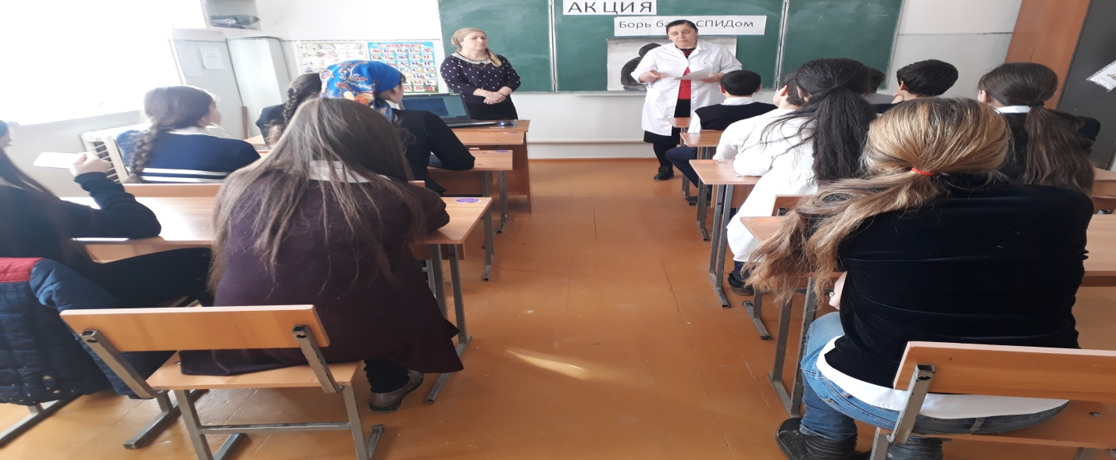
2 декабря в классах среднего и старшего звена (7-9кл.), педагог –психолог Магомедова М.М. провела анкетирование на тему: «Что ты знаешь о СПИДе ?». Участвовали 30 уч-ся.
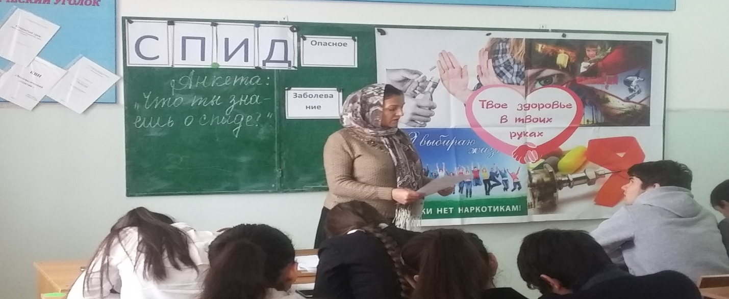
2декабря педагог-социолог Салаватова В.Ш. провела профилактическое мероприятие СПИД-опасное заболевание .Участвовали учащиеся 9-11классов (24 уч-ся)
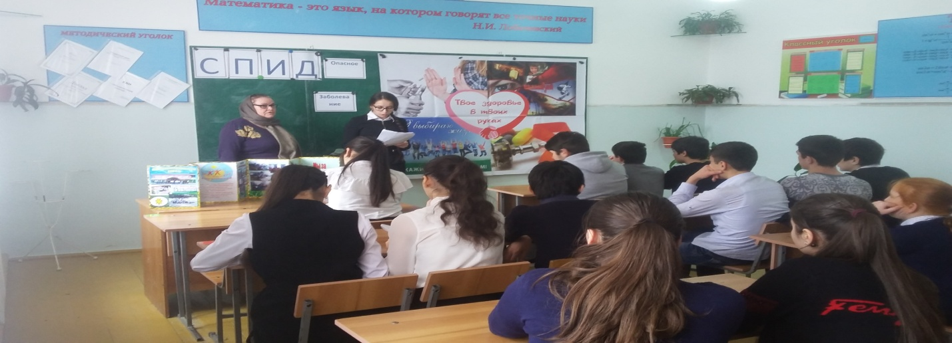
3 декабря классный руководитель Магомедова М.М. провела в 7 классе классный час в форме круглого стола на тему: « О беде по имени СПИД». Участвовали (6 уч-ся)
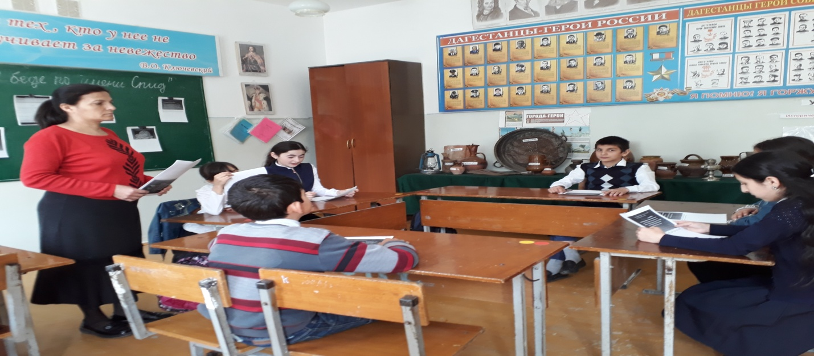
4 декабря с учащимися 9-11классов педагог-психолог Магомедова М.М. совместно зам.дир.по УВР ВАйланматова М.К.провели профилактическую беседу о СПИДе и показали видеоролик «Незримые угрозы – мифы и реальность».
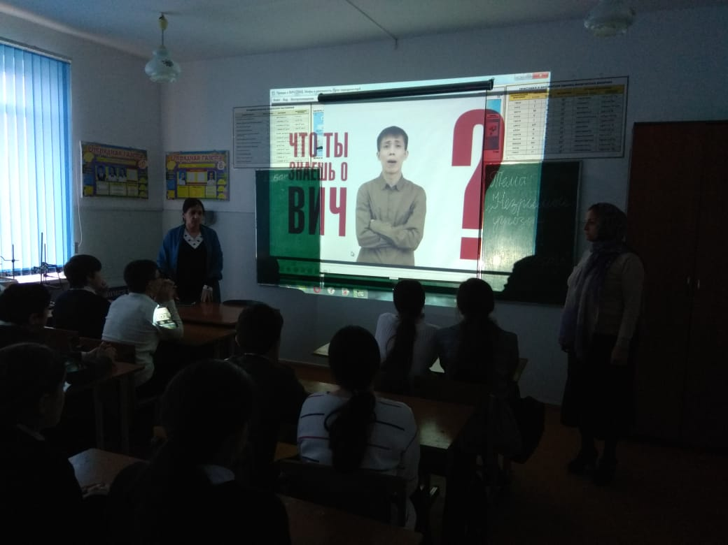
В рамках недели профориентации педагог-психолог Магомедова М.М. провела диагностические исследование с учащимися 7-11классов с целью определения типа личности и профессиональной направленности учащихся. По индивидуальным запросам учащихся в случае затруднения профессионального самоопределения проводилась углубленная диагностика с целью составления индивидуального портрета личности. 10.10. Для учащихся школы библиотекарем З.Вазирхановой была оформлена выставка по профориентации «Все профессии важны…», где были собраны периодические издания, книги, буклеты о профессиях
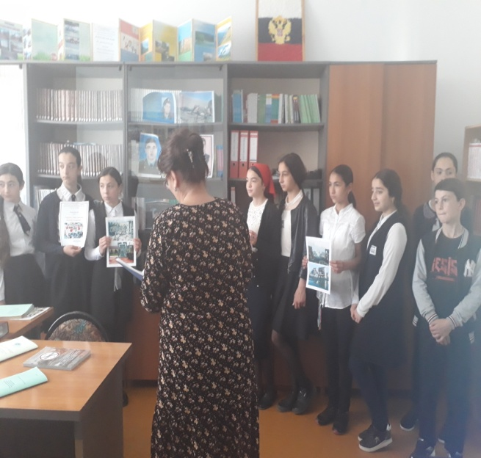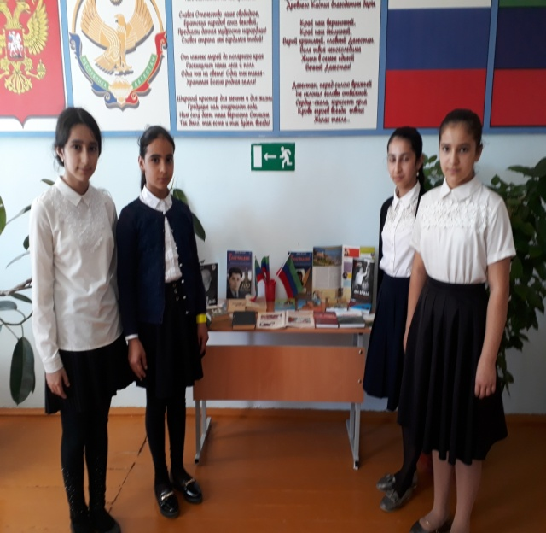
11.10. среди обучающихся 8,9классов была проведена анкета «Мой выбор». Данные, полученные в результате анкетирования, позволили определить направленность ребят на определенный характер трудовой деятельности, установить степень соответствия представления школьника о будущей работе и профессии, которую он выбрал.
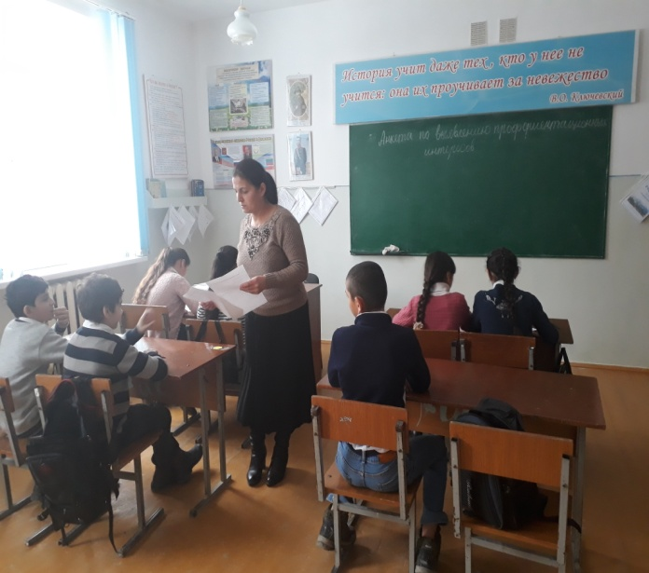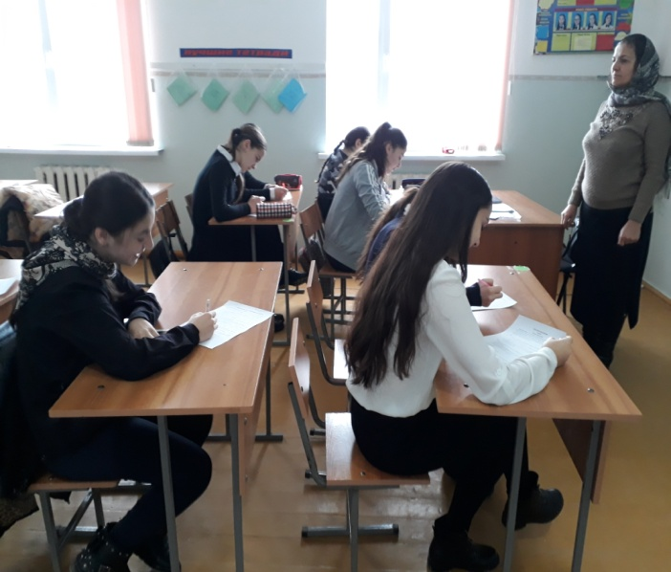
12.10. с учащимися 9, 10,11классов психологом была проведена беседа «Куда пойти учиться»,с целью профессиональной направленности. Учащимися были представлены справочно-информационные материалы о ВУЗах, колледжах ,профессиональных лицеях. С учащимися 8класса кл. руководитель организовала круглый стол «В мире интересных профессии».
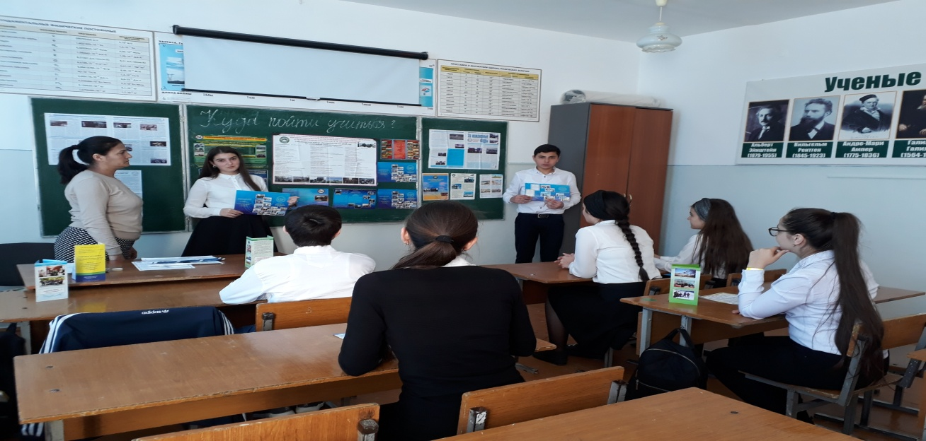
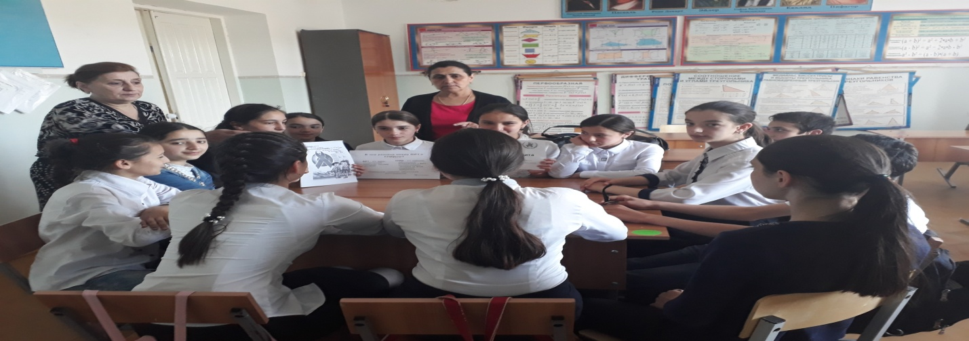
13.10 с учащимися 3 класса кл.руководитель провела викторину «Мир профессии»,которая выявила самых смекалистых сообразительных ребят. Классный руководитель 2класса провела заочное путешествие «Веселые профессии». Ребята познакомились и с новыми профессиями, и узнали об уже забытых профессиях.
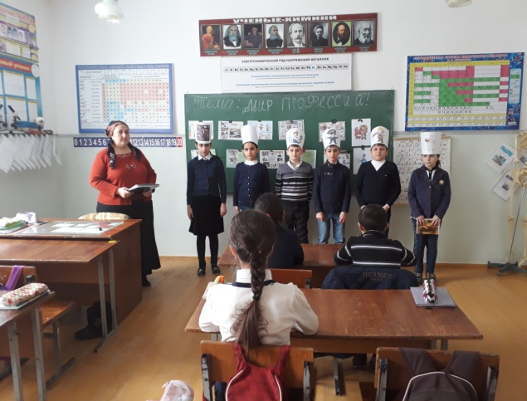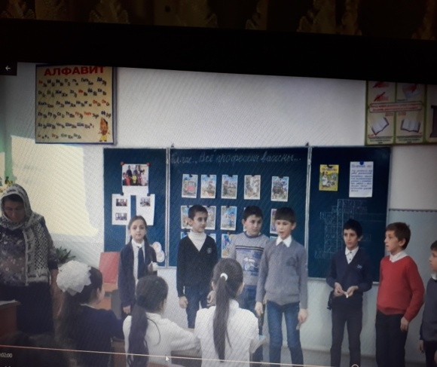
14.10 с учащимися 7кл педагог-психолог провела профориентационные игры «Самая-самая».Учащиеся 9класса приняли активное участие в практической части профессиональной деятельности. Совместно с поваром школы приготовили обед для младших школьников.
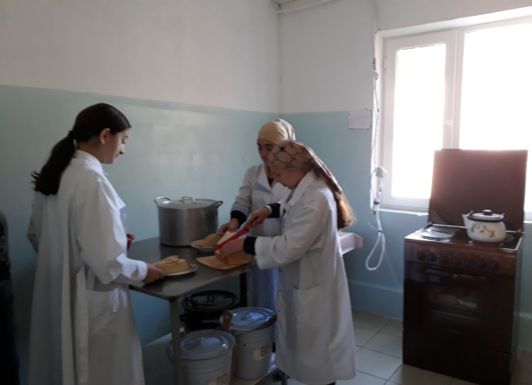
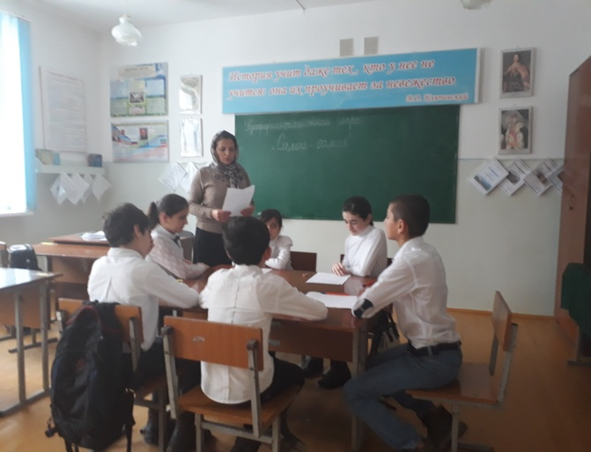

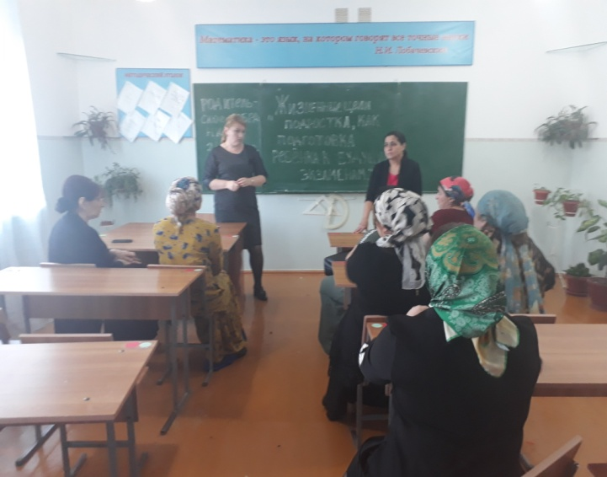
15.10.с администрацией школы было проведено родительское собрание с родителями учащихся 9,11кл «Жизненные цели подростка, как подготовка ребенка к будущим экзаменам». Профконсультативная работа с родителями о выборе предметов к ОГЭ и ЕГЭ, а также о выборе будущей профессии. Закрытие недели профориентации. Торжественная линейка
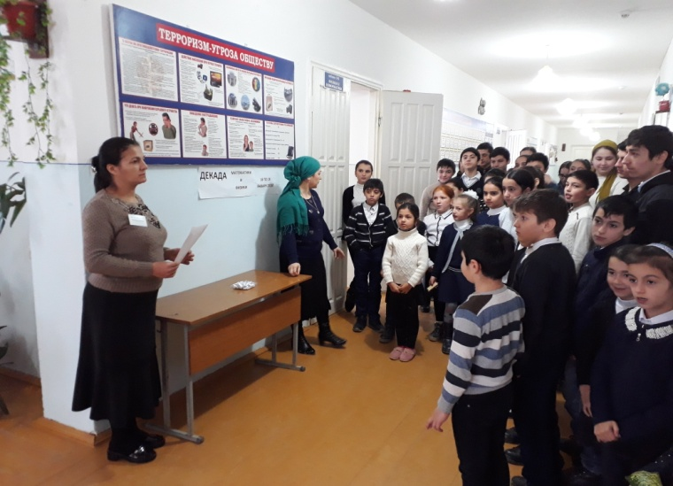

Вывод: Мероприятия данного плана способствуют расширению представлений о мире профессии, а в дальнейшем выбору профессии. Неделя профориентации является важным моментом в образовательном процессе школы и для каждого школьника.

В рамках муниципальной программы проведение тренингов с учащимися 9и11классов на темы: ГИА: с чувством, с толком, с расстановкой(9кл).Как сохранить спокойствие(11кл), были проведены тренинговые занятия в 9,11классах.
Цель: снижение стрессоопасных состояний; оказание психологической помощи выпускникам 9,11 классов в подготовке к ОГЭ и ЕГЭ
10. 04.2019г. педагог-психолог Магомедова М.М.провела с учащимися 9кл тренинговые занятия. Учащимся предлагается несколько упражнений.
1.Упражнение « Приветствие». Участвовало 14 уч-ся.
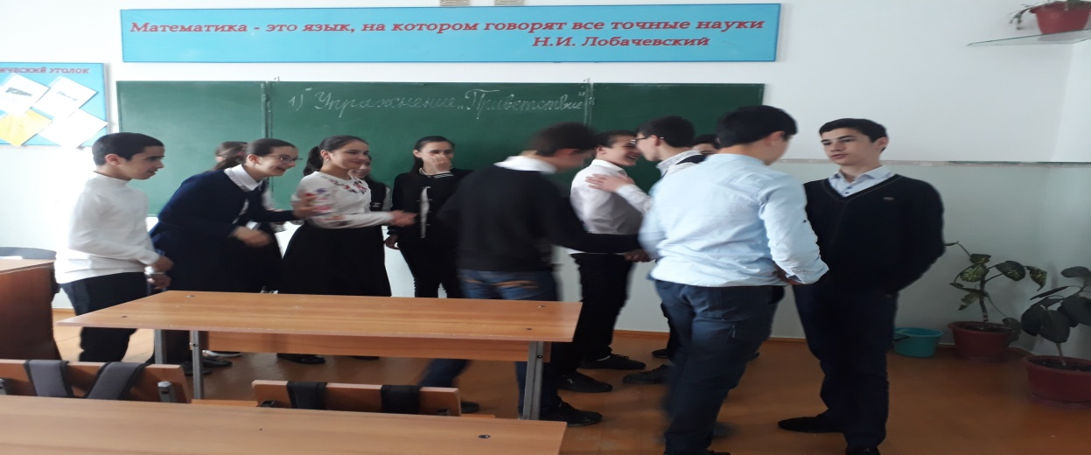
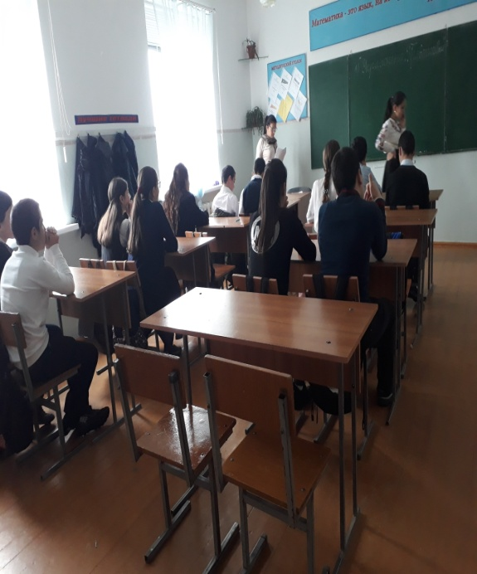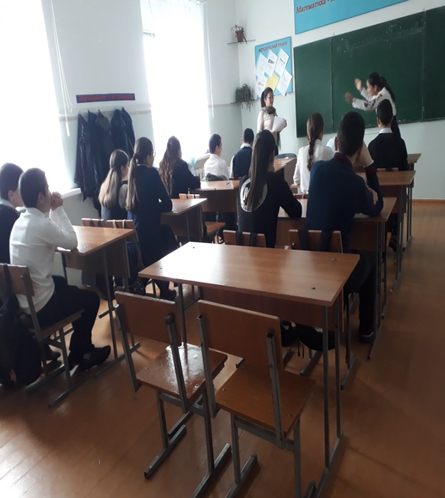
2.Упражнение «День рождения»
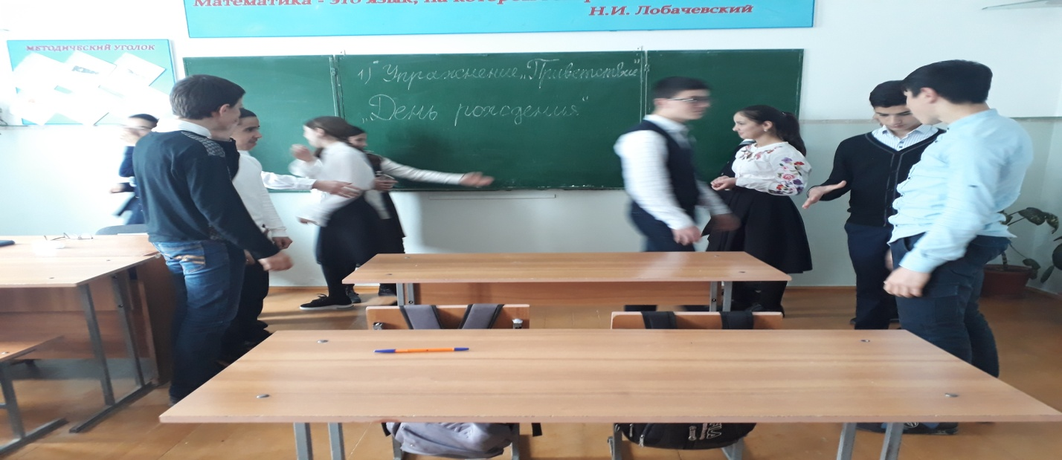
3.Упражнение «Пустой стул»
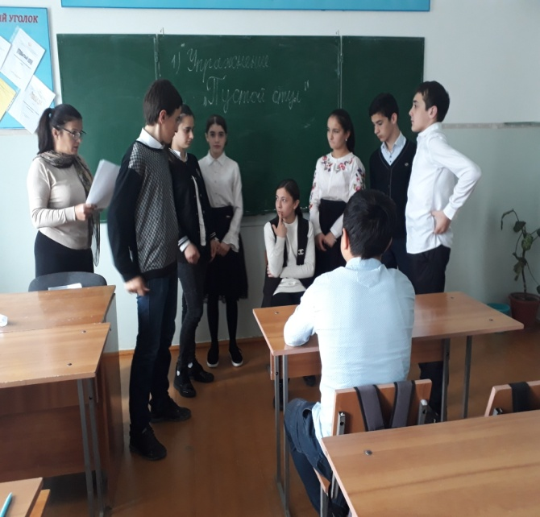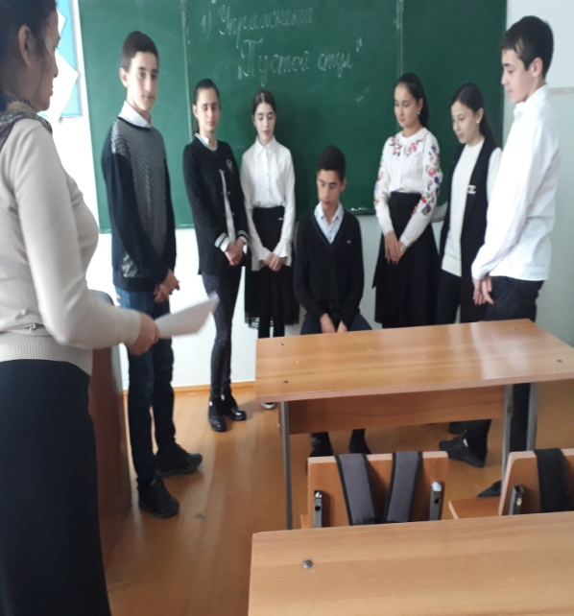
13.04.19г с учащимися 9класса провела Занятие№2 « ОГЭ разложение на множители». Цель занятия: Рефлексия собственных чувств и переживаний на этапах подготовки и сдачи ОГЭ
1.Упражнение «Жизнь Выпускника до, во время, и после ЕГЭ»

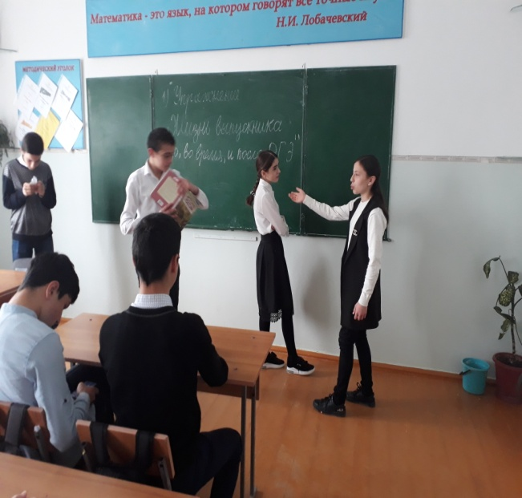
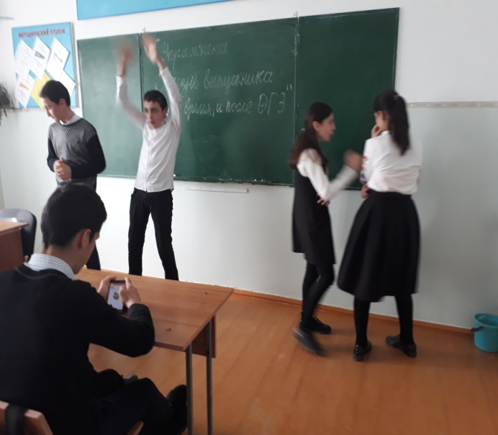
17.04 19г. С учащимися 9класса провела, Занятие№3 «Легко ли быть выпускником». Цель занятия: Осознание представлений о себе, выделение среди них того, что участники хотят знать о себе и что прячут от себя: актуализация внутренних ресурсов.
1.Упражнение «Ролевой репертуар выпускника»
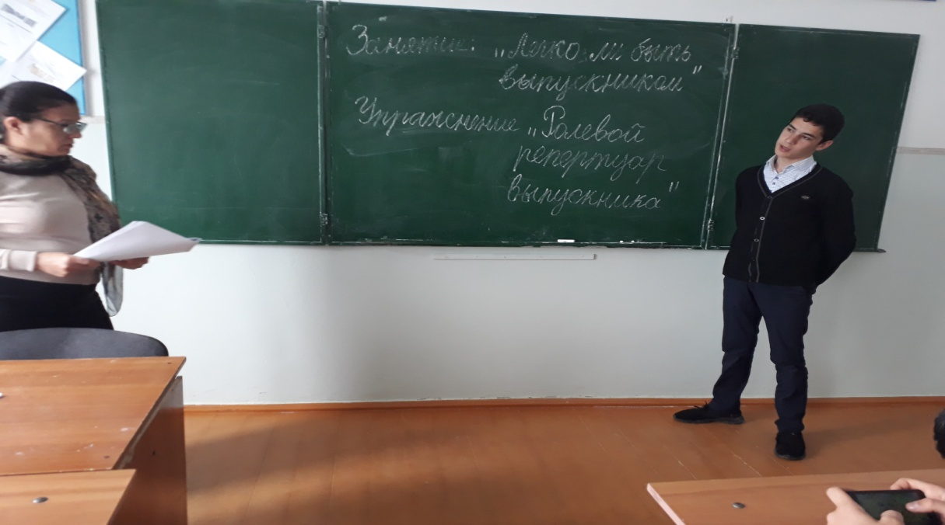
Занятие №4 «Яне трус, но я боюсь»,провела с учащимися 9кл. Цель занятия: Осознание и проработка собственных тревог и страхов, вызываемых ситуацией экзамена.
1.Упражнение «В ночь перед экзаменом»

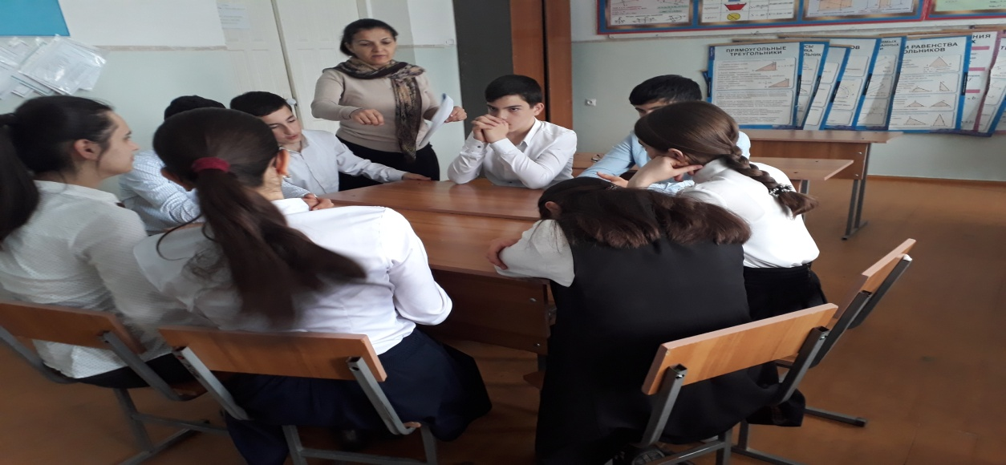
12.04.19г педагог-психолог Магомедова М.И. провела с учащимися 11класса тренинговые занятия, которые сопровождаются с упражнениями. Участвовало 4 уч-ся
1.Упражнение «Повтори за мной». Цель: развитие факторов, влияющих на успешность приема и передачи информации.
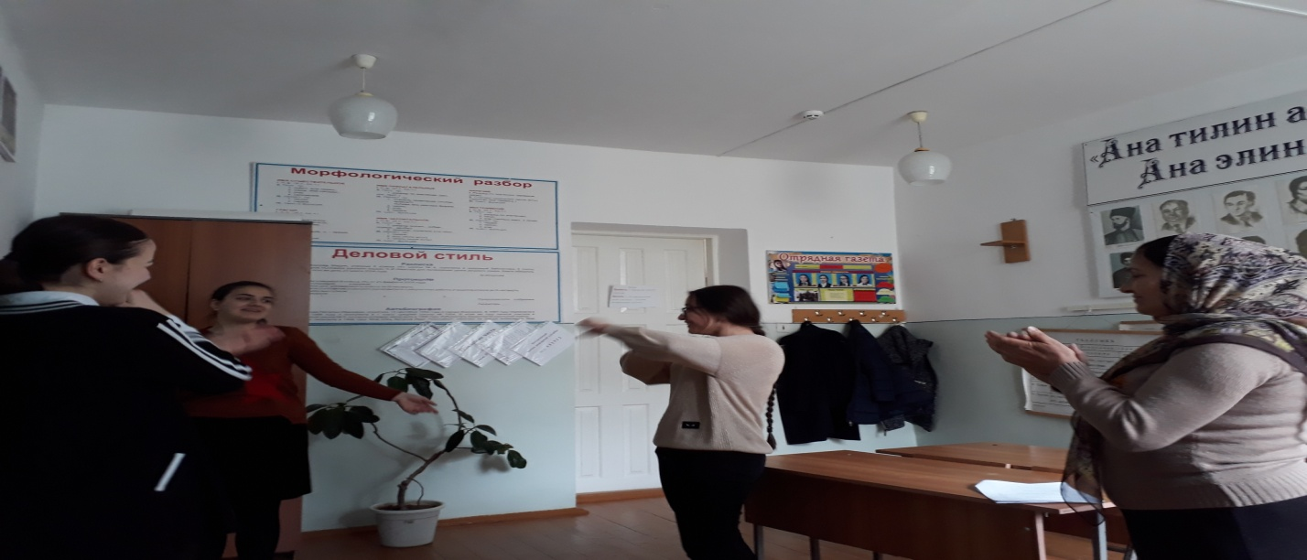
2.Упражненин «Прощай, напряжение». Цель: обучить снимать напряжение приемлемым способом
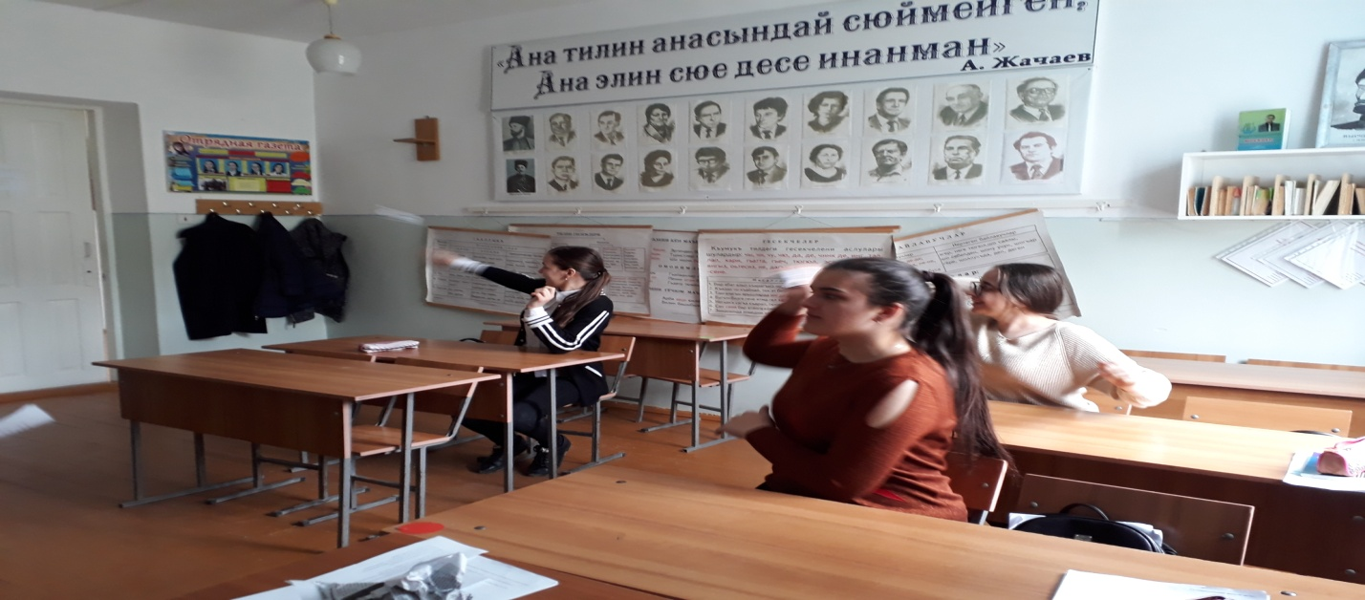
3.Упражнение «Молодец». Цель: формирование уверенного поведения в момент стресса.
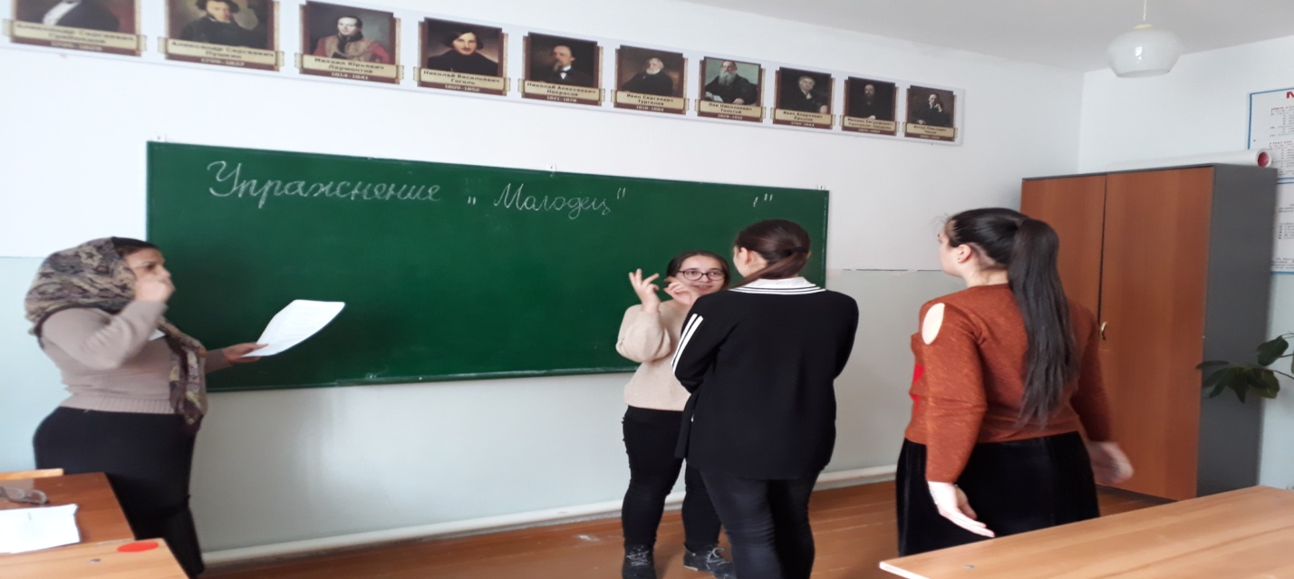
5.Упражнение «Эксперимент». Цель: научить самообладанию в стрессовых условиях.
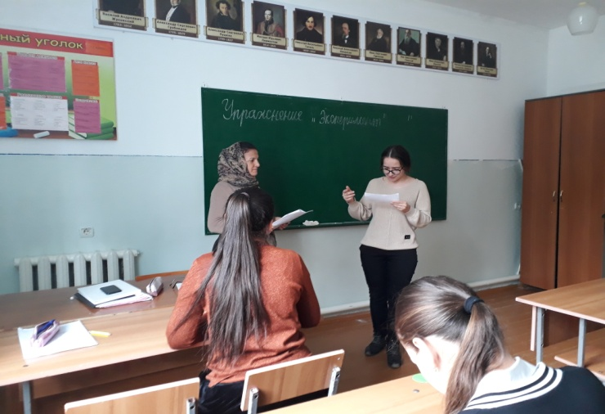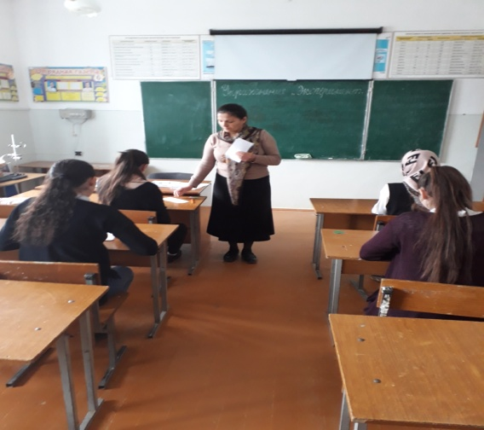
6.Упражнение «Дорисуй и передай». Цель: снятие психофизического напряжения, сплочение группы.

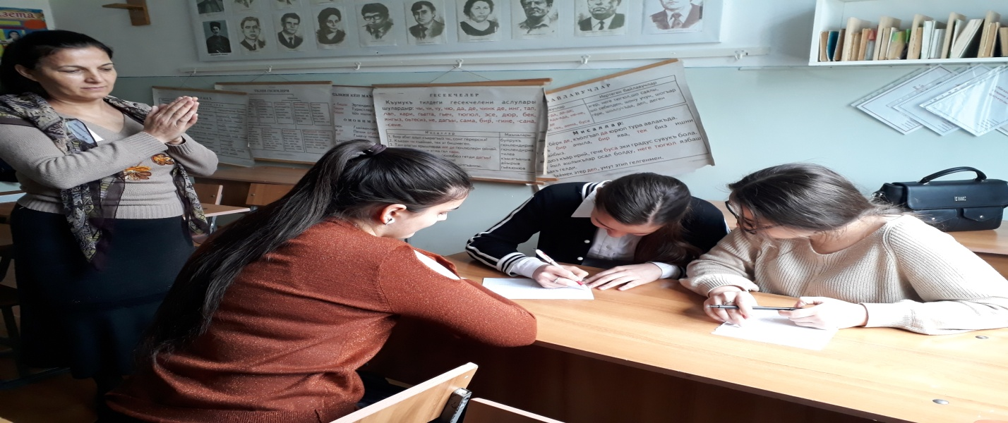
- 4.02.2019г. педагог-психолог Магомедова М.М. провела беседу «Методические рекомендации по организации работы по профилактике суицидов несовершеннолетних в школе: «Как уберечь несовершеннолетнего от суицида»» с учащимися 9-11х кл. Участвовали 25 учащихся
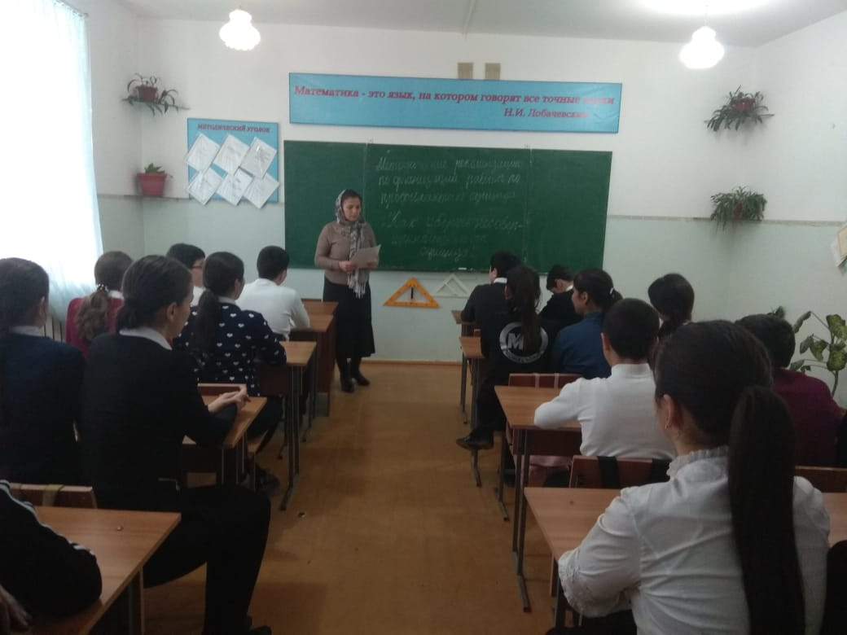
- 5.02.2019г. педагог-психолог Магомедова М.М. провела в 10ом классе тест-рисунок «Ваши суицидальные наклонности» для определения суицидальных наклонностей субъекта
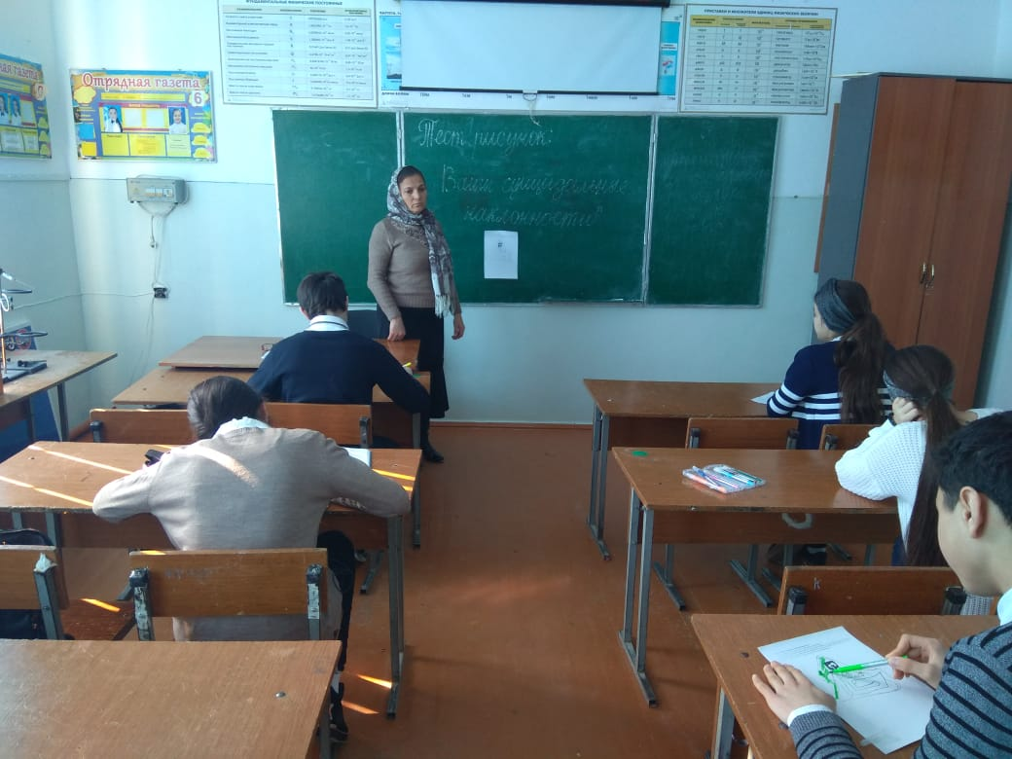

- 6.02.2019г. педагог-психолог Магомедова М.М. провела в 9ом кл Опросник суицидального риска
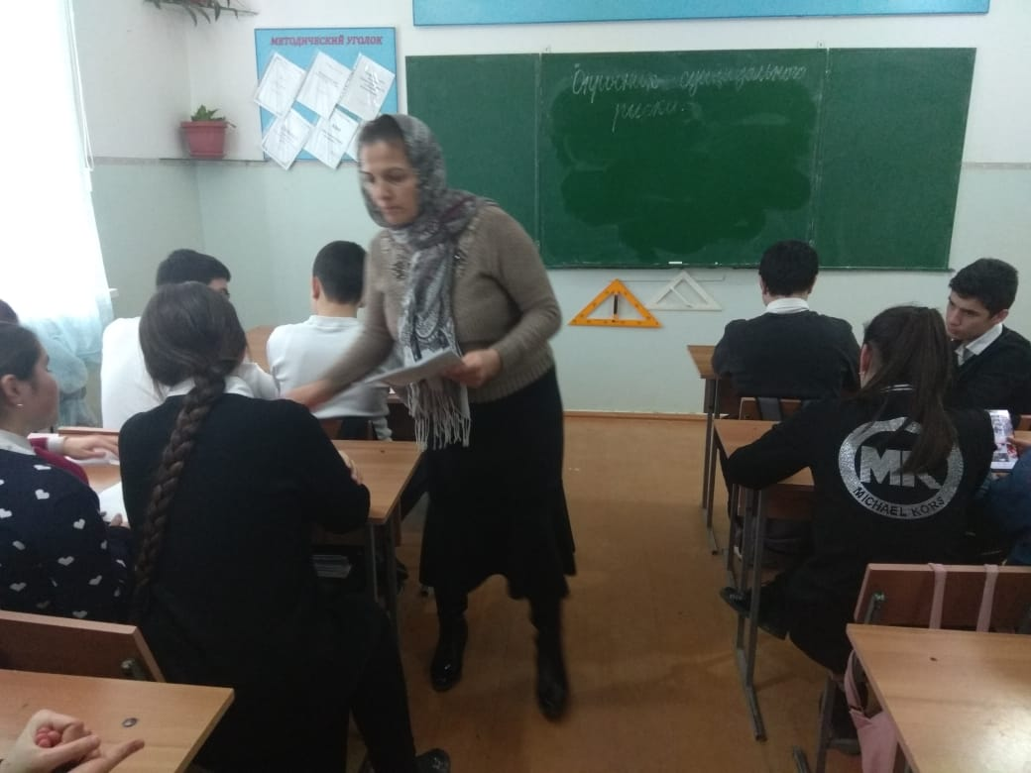
- 8.02.2019г. Кл.рук.Яхьяева З.Н. провела в 9ом кл. кл. час на тему : «Я выбираю жизнь».
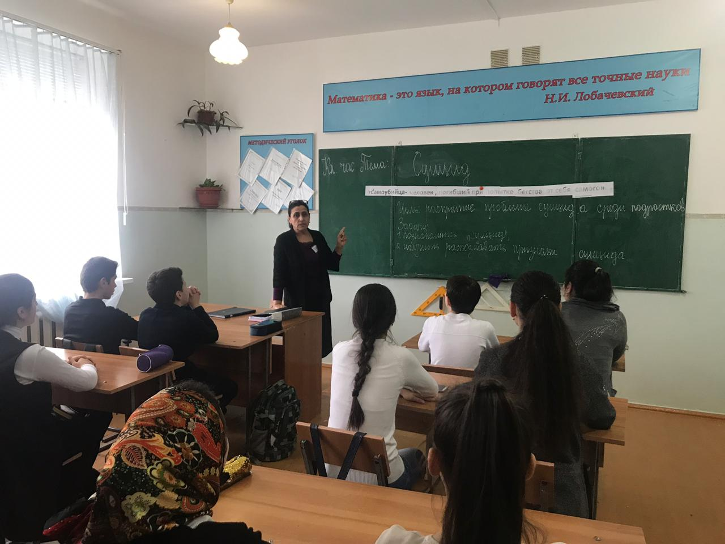

- 12.02.2019г. Кл.рук. Магомедова П.М. в 8ом кл провела Кл. час на тему «Суицид»

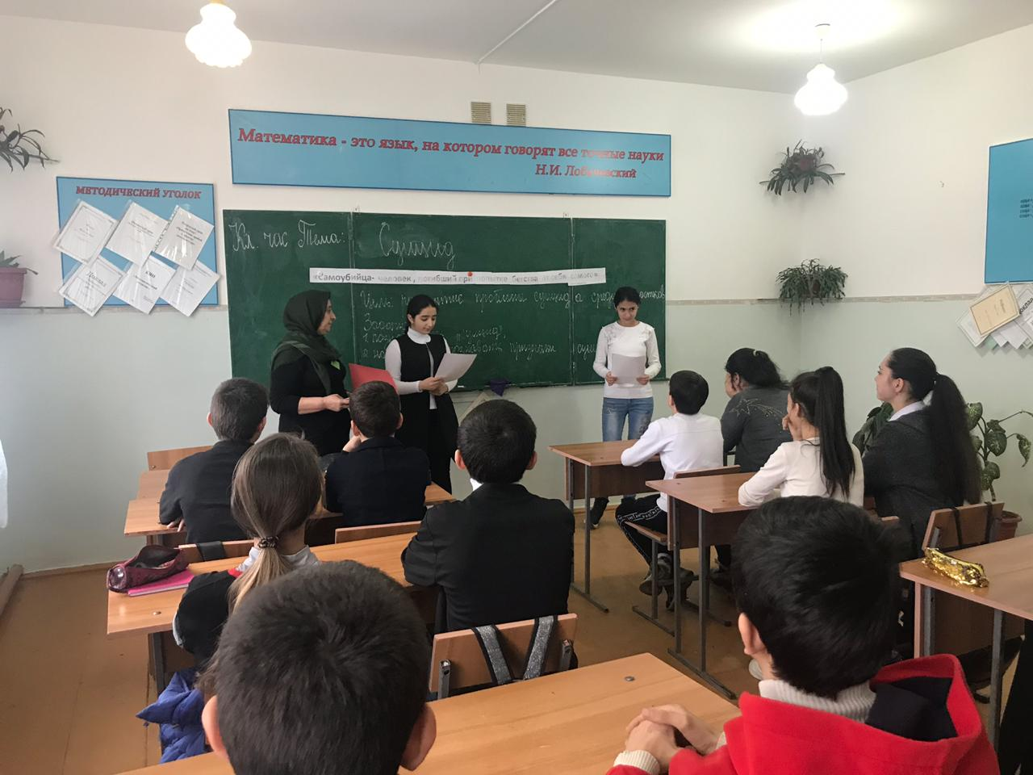
- 13.02.2019г. Кл. рук. Магомедова М.М. в 7ом классе провела Кл.час на тему: «Цена желания»
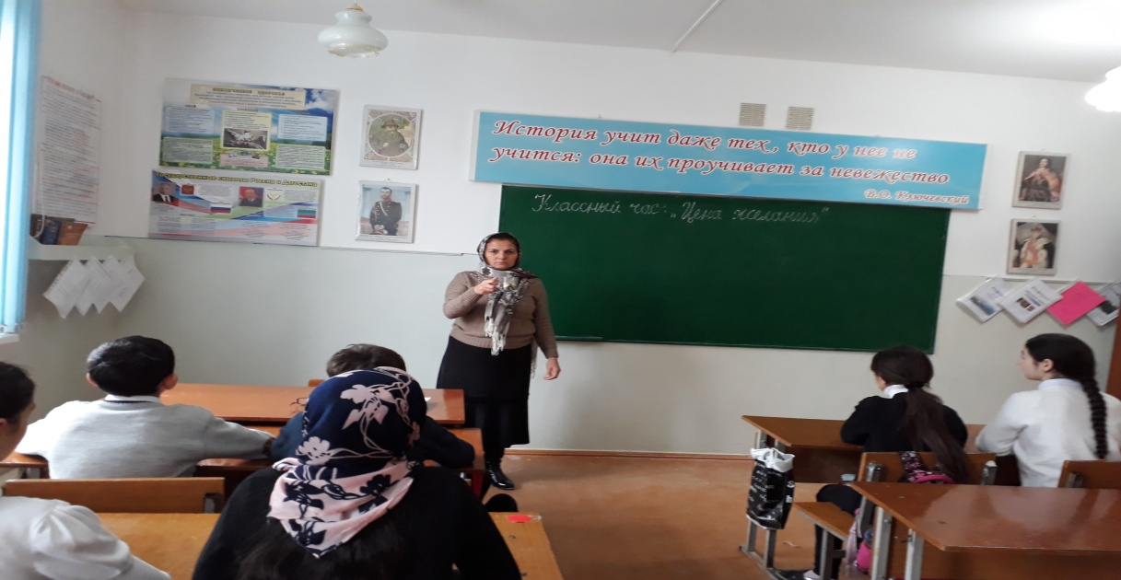

15.02 2019г. Кл.рук.Вайланматова А.З. в 6ом классе провела Кл.час «Мы Выбираем жизнь»
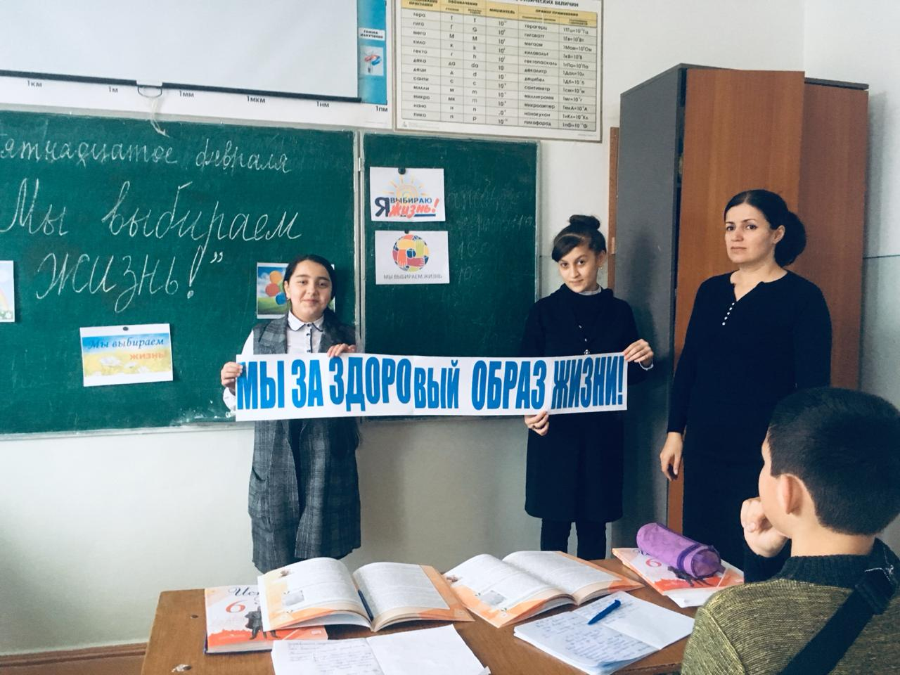
Антинаркотические мероприятие 